Инклюзивное образование — это такая организация процесса обучения, при которой все дети, независимо от их физических, психических, интеллектуальных, культурно-этнических, языковых и иных особенностей, включены в общую систему образования и обучаются по месту жительства вместе со своими сверстниками без инвалидности в одних и тех же общеобразовательных учреждениях, — например в таких школах общего типа, которые учитывают их особые образовательные потребности и оказывают своим ученикам необходимую специальную поддержку.

Инклюзивное обучение детей с особенностями развития совместно с их сверстниками – это обучение разных детей в одном классе, а не в специально выделенной группе (классе) при общеобразовательной школе.

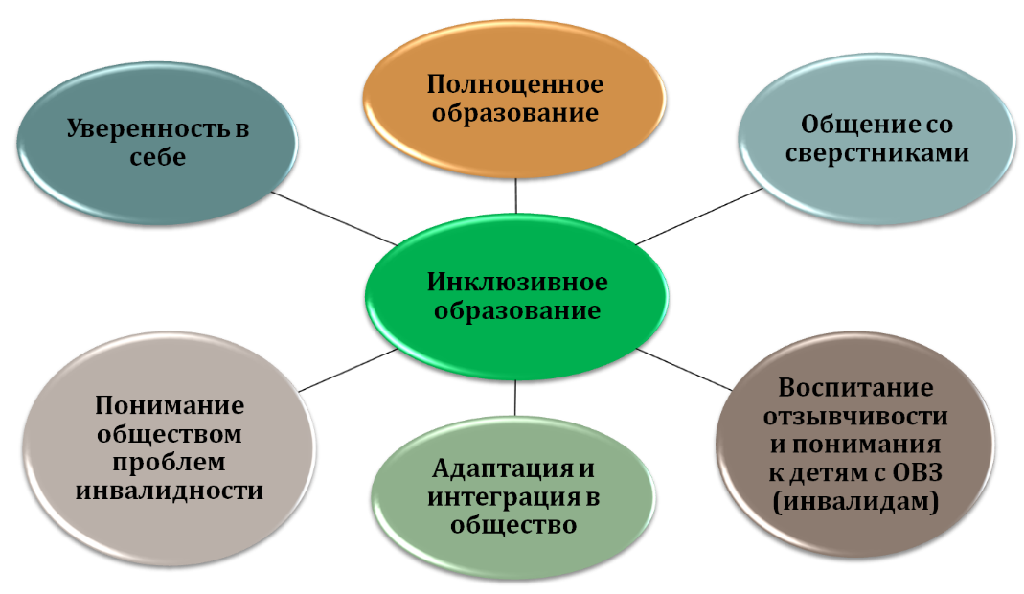

Особые образовательные потребности возникают у детей тогда, когда в процессе их обучения возникают трудности несоответствия возможностей детей общепринятым социальным ожиданиям, школьнообразовательным нормативам успешности, установленным в обществе нормам поведения и общения. Эти особые образовательные потребности ребенка требуют от школы предоставления дополнительных или особых материалов, программ или услуг.

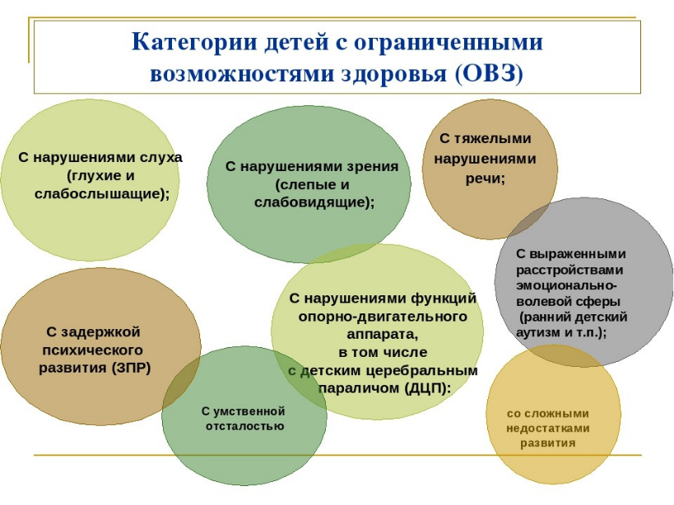

Существует восемь принципов инклюзивного образования:

Ценность человека не зависит от его способностей и достижений;

Каждый человек способен чувствовать и думать;

Каждый человек имеет право на общение и на то, чтобы быть услышанным;

Все люди нуждаются друг в друге;

Подлинное образование может осуществляться только в контексте реальных взаимоотношений;

Все люди нуждаются в поддержке и дружбе ровесников;

Для всех обучающихся достижение прогресса скорее может быть в том, что они могут делать, чем в том, что не могут;

Разнообразие усиливает все стороны жизни человека.

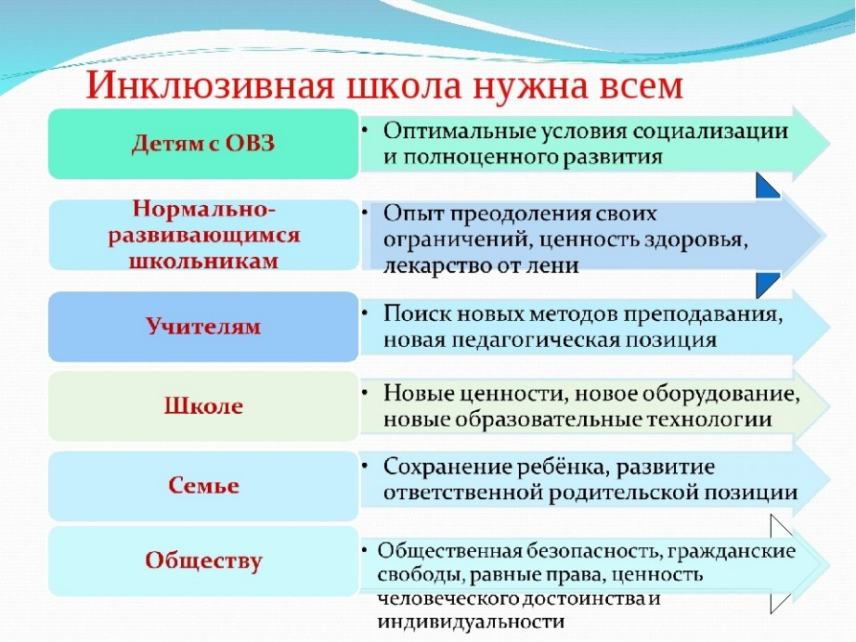

В Российской Федерации инклюзивное образование, являясь одной из основных форм реализации права на образование для лиц с инвалидностью, должно стать законодательно закрепленным институтом, имеющим все необходимые компоненты, начиная от подготовки полного пакета документов нормативно-правовой базы, определения норм и принципов соответствующего финансирования, механизмов создания специальных условий и принципов адаптации образовательной среды в отношении детей, имеющих особые образовательные потребности.